Une approche du rythme selon la tradition indienne. Gaël Liardon
Il y a quelques temps, j'ai eu la chance de rencontrer un percussionniste indien, qui m'a initié brièvement au solfège rythmique de son pays. Le texte qui suit décrit ce que j'ai compris de leur méthode. Tout complément d'information sera bienvenu.
Cette brève initiation m'a fait découvrir une approche fondamentalement différente de celle que j'avais pratiquée jusqu'alors. En effet, elle ne se base pas sur l'apprentissage de durées, mais sur la division de la pulsation. L'exercice de base consiste simplement à prononcer les mots suivants tout en frappant une pulsation régulière dans ses mains :
1 : ta
2 : taka
3 : taketa
4 : takademi
5 : takataketa
6 : taketataketa
7 : takademitaketa
8 : takademitakademi
9 : takademitakataketa
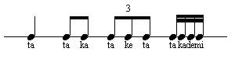
Cette sorte de solmisation rythmique est très fonctionnelles, puisque les consonnes sont émises alternativement avec la langue (t, d) et avec la gorge (k), à la manière du "double coup de langue" des joueurs d'instruments à vent, et même avec les lèvres (m). Elles permettent de pratiquer ces rythmes avec une grande vitesse, à condition bien sûr de s'entraîner.
Ensuite, on apprend à superposer des divisions. Prenons l'exemple le plus simple : le mot taketa qui figure la division ternaire. Nous prononçons tout d'abord ce mot en frappant dans les mains sur la première syllabe :
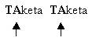
Maintenant, déplaçons cet accent d'une syllabe vers l'arrière. Au lieu de frapper toutes les trois syllabes, nous frappons toutes les deux syllabes :
De cette manière, nous faisons aisément du "2 contre 3", puisque nous prononçons deux fois "taketa" en frappant trois fois dans nos mains.Parmi les multiples qualités de cette démarche, il faut mentionner le fait qu'elle donne une perception rythmique du nombre, une perception concrète et sensible. Par exemple, l'exercice ci-dessus favorise la perception des fractions, en l'occurrence 2/3 :
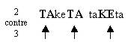
Il favorise également la compréhension de la réversibilité de la multiplication, puisqu'il montre rythmiquement que 2x3 = 3x2 :
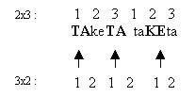
On peut ainsi combiner n'importe quels nombres ensemble. Voici par exemple quelques possibilités avec takademi, le nombre 4 :
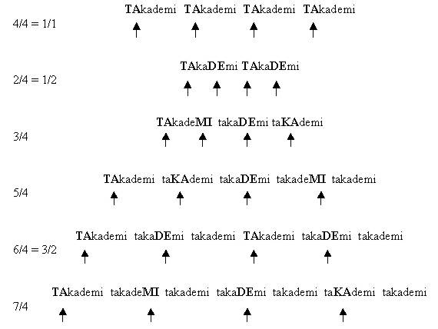
Enfin, on peut encore observer que ces rythmes superposés représentent exactement le phénomène acoustique des intervalles, sous une forme ralentie. Par exemple, le "2 contre 3" correspond à l'intervalle de quinte, dont le rapport est 2/3.
